Приложение № 1

к постановлению главного управления архитектуры и градостроительства Рязанской области

от 24 июля 2025 г. № 583-п

Внесение изменений в генеральный план

муниципального образования – Дубровическое сельское поселение

Рязанского муниципального района Рязанской области   
в части изменения функциональной зоны земельного участка с кадастровым номером

62:15:0060426:2730 с зоны «Производственная зона» на зону «Зона отдыха»

Фрагмент карты планируемого размещения объектов местного значения Масштаб 1:10 000

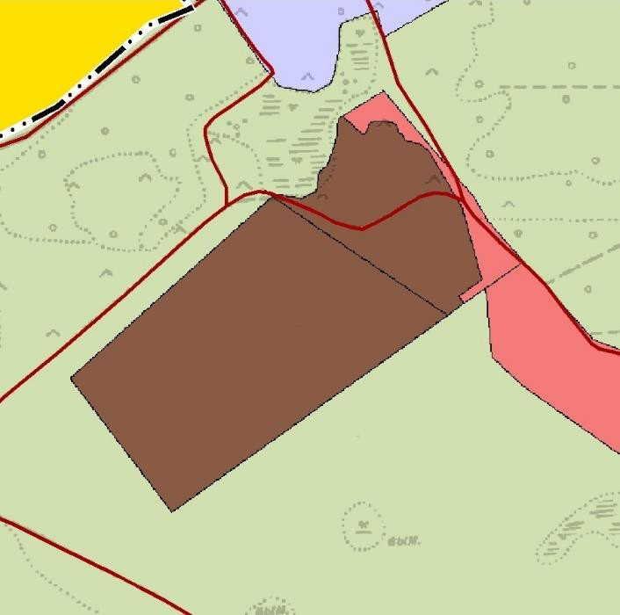

Условные обозначения

Границы единиц административно-территориального деления Российской Федерации

Граница населенного пункта



Функциональные зоны

Зона застройки индивидуальными жилыми домами Производственная зона

Зона сельскохозяйственных угодий Зона режимных территорий

Зона отдыха

Автомобильные дороги

Автомобильные дороги местного значения

